АДМИНИСТРАЦИЯ ГАВРИЛОВСКОГО РАЙОНА
ОТДЕЛ ОБРАЗОВАНИЯ

П Р И К А З

28.11.2017 | с.Гавриловка 2 | № 210

О проведении муниципального этапа Всероссийского конкурса
литературно-художественного творчества
«Шедевры из чернильницы»

На основании приказа управления образования от 20.11.2017
№3282 «О проведении регионального этапа Всероссийского конкурса литературно-художественного творчества «Шедевры из чернильницы» и в целях выявления и поддержки талантливых, одарённых детей ПРИКАЗЫВАЮ:
1.Провести муниципальный этап Всероссийского конкурса литературно-художественного творчества «Шедевры из чернильницы» с 1 по 20 декабря 2017 г. (далее – Конкурс).
2. Утвердить:
положение о Конкурсе (приложение №1);
состав жюри (приложение №2).
3. Руководителям общеобразовательных организаций обеспечить участие обучающихся в Конкурсе.
4. Контроль за исполнением настоящего приказа оставляю за собой.

Начальник отдела образования
администрации района Кузенкова Н.Н.

Приложение 1

Положение
о муниципальном этапе Всероссийского конкурса
литературно-художественного творчества
«Шедевры из чернильницы»

1. Общие положения
Муниципальный этап Всероссийского конкурса литературно-художественного творчества «Шедевры из чернильницы» (далее – Конкурс) посвящен творчеству поэтов и писателей – юбиляров 2018 года. Конкурс проводится отделом образования администрации Гавриловского района.

2. Цель и задачи
Цель:
выявление и поддержка талантливых детей и подростков и их педагогов в области литературно-художественного творчества.
Задачи:
воспитание патриотизма, толерантности, формирование культуры общения на основе ценностей отечественной культуры;
развитие духовно-нравственных и эстетических чувств детей;
развитие творческих способностей детей в области художественно-публицистической литературы, книжной графики и литературно-исследовательской работы;
развитие познавательной активности учащихся, включение в учебно-исследовательскую деятельность;
формирование устойчивого интереса к чтению;
выявление и поддержка одаренных детей в области литературного творчества, изобразительной деятельности.

3. Участники
В Конкурсе могут принять участие обучающиеся образовательных организаций района.

4. Порядок и условия проведения
Конкурс проводится с 1 по 20 декабря 2017 г.
До 18 декабря нужно отправить следующие материалы:
заявку установленной формы (Приложение 1 к Положению);
согласия на обработку персональных данных.
Работы победителей на бумажных и электронных носителях.
5. Номинации и возрастные категории
Конкурс проводится в 3-х возрастных категориях: 10-13, 14-16, 17-18 лет по следующим номинациям:
очный этап:
«Художественное слово»;
заочный этап:
«Проза»;
«Поэзия»;
«Литературоведение»;
«Литературное краеведение»;
«Искусствоведение»;
«Иллюстрации к любимым книгам».
Допускается только индивидуальное участие.

6. Требования к конкурсным работам
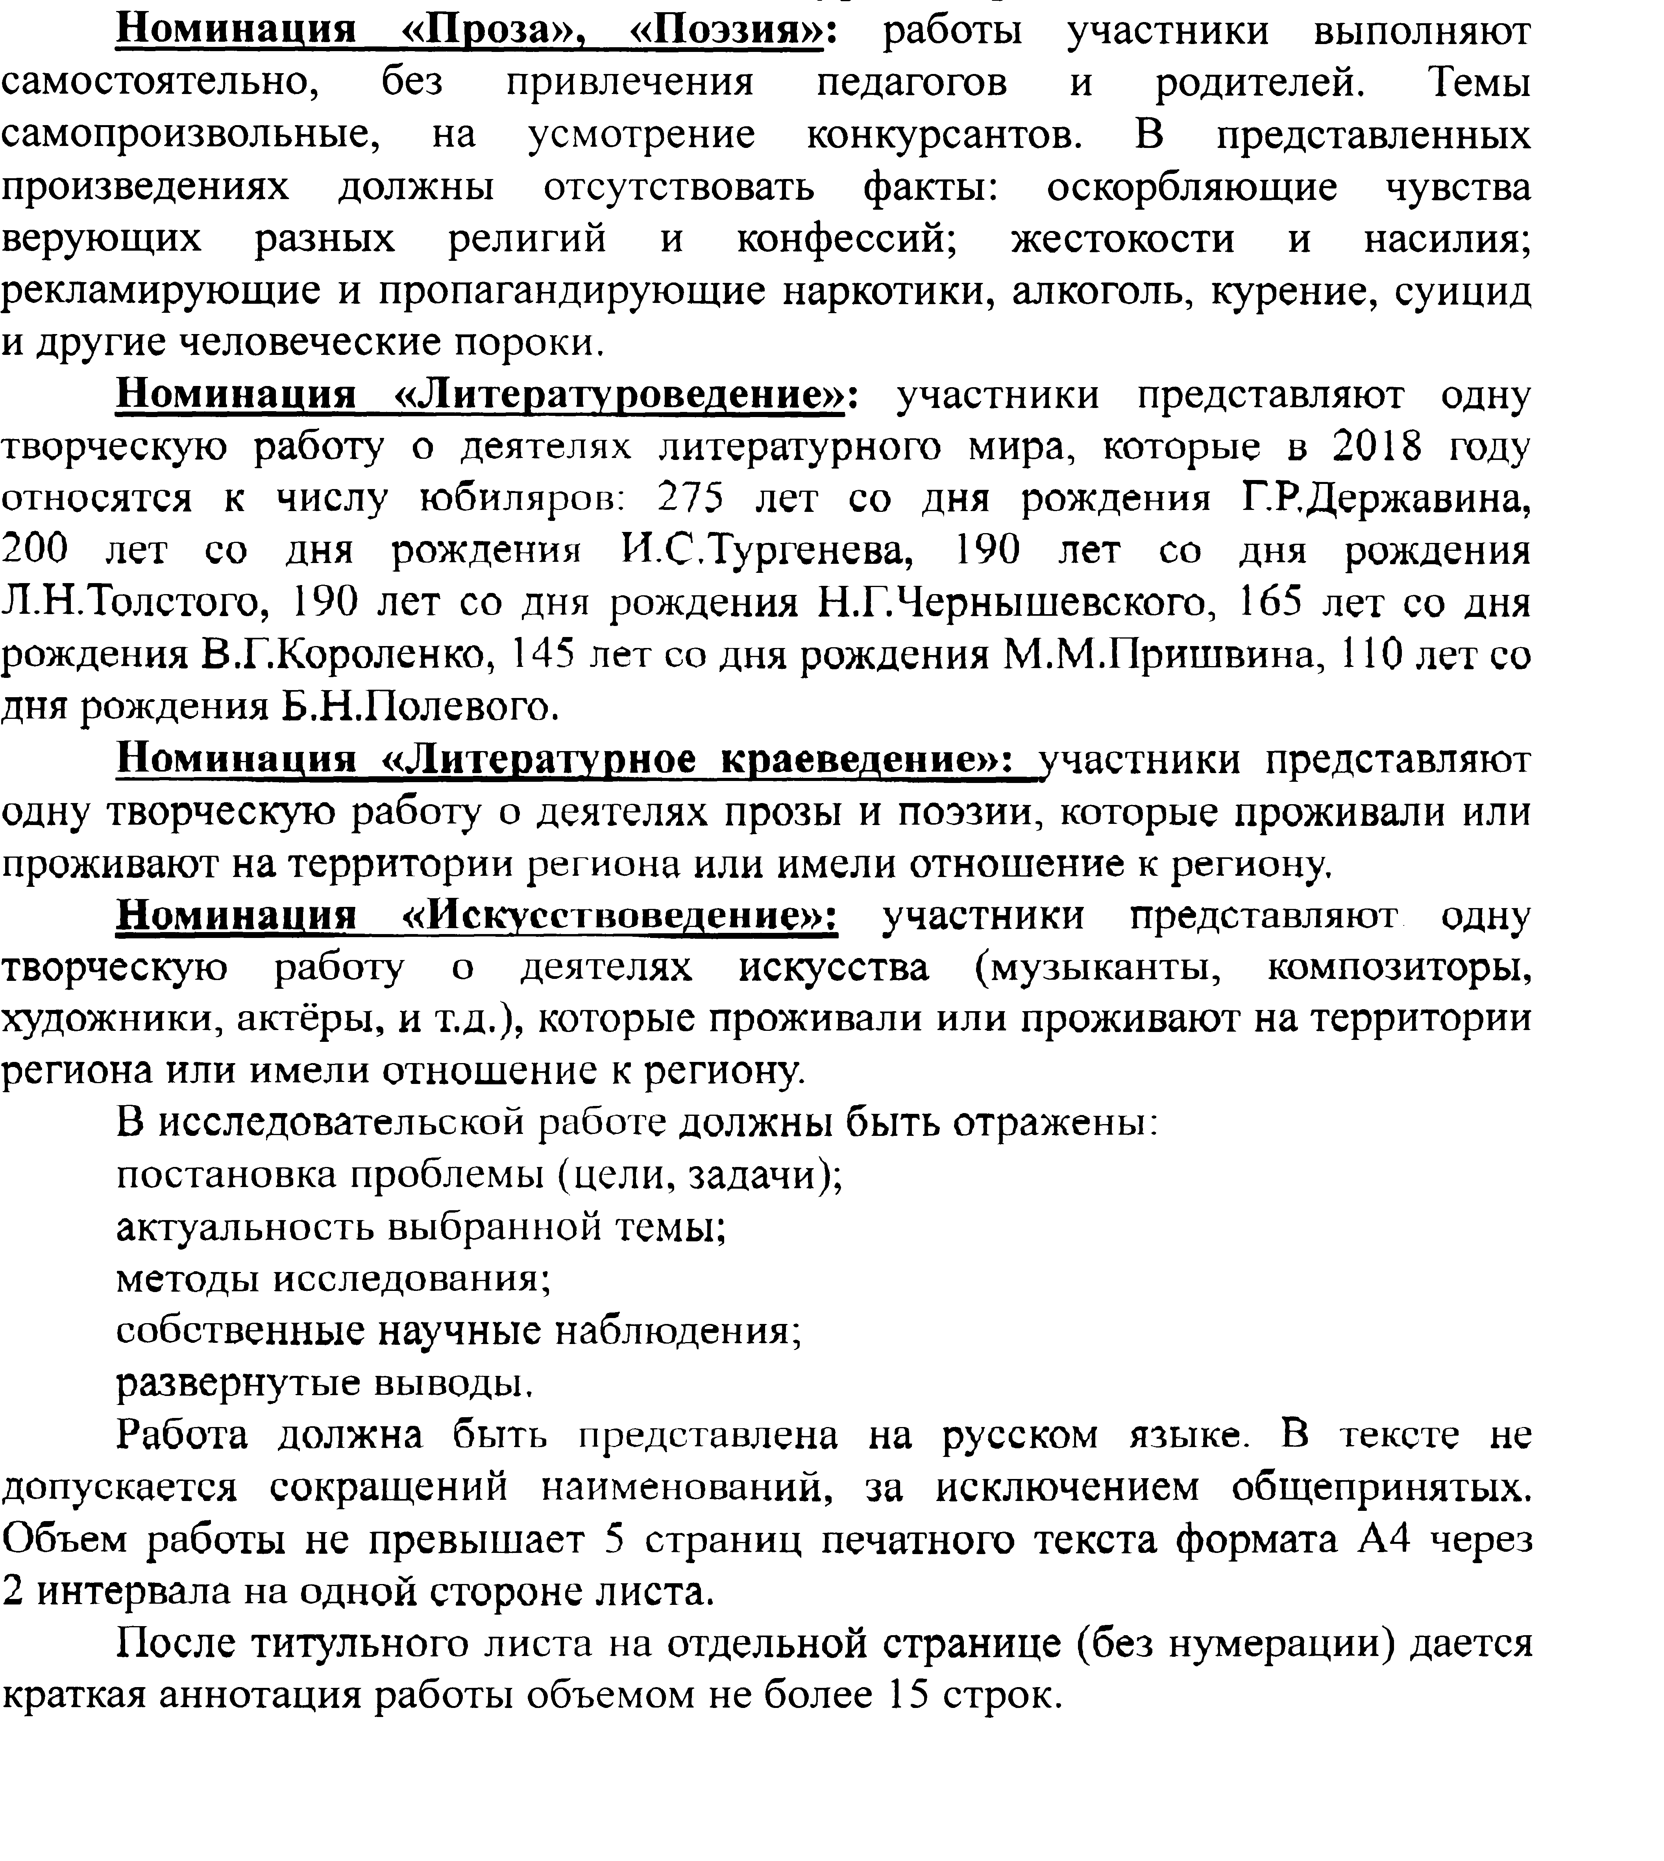
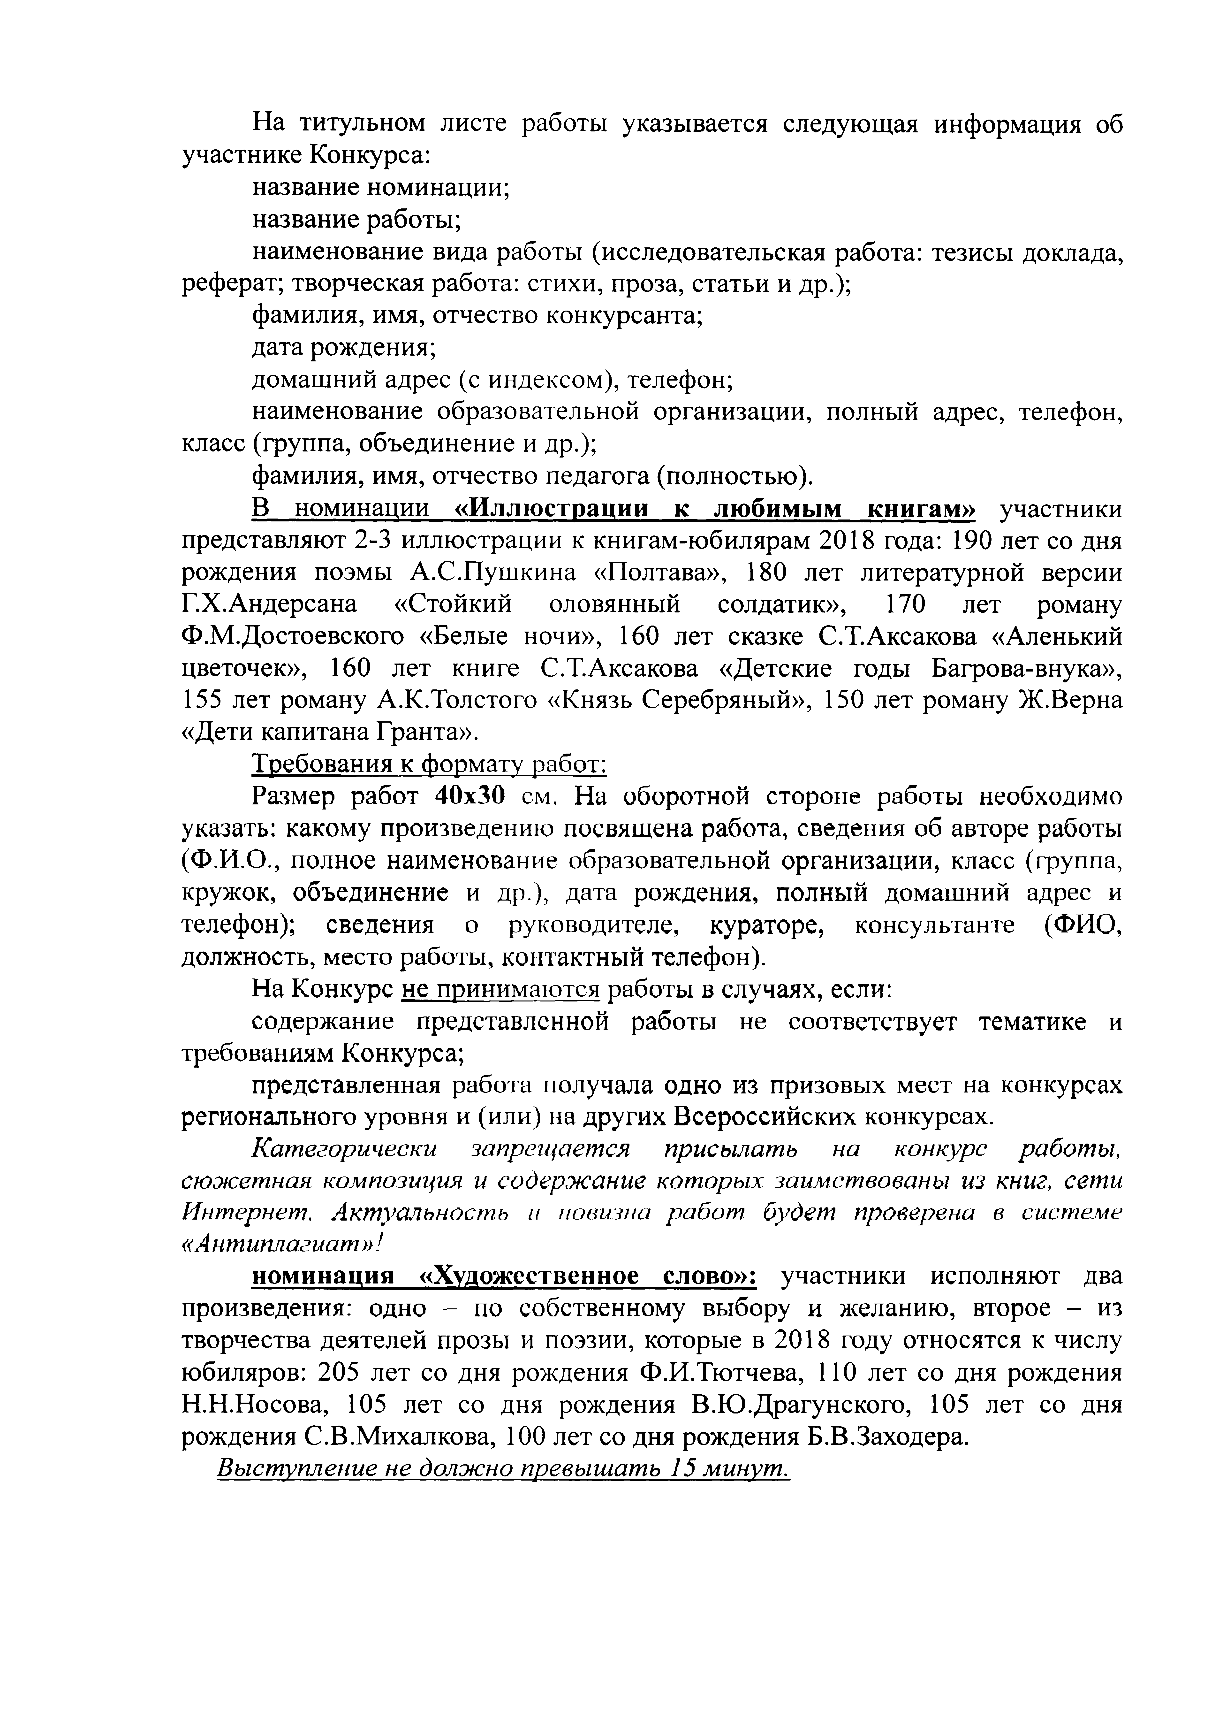

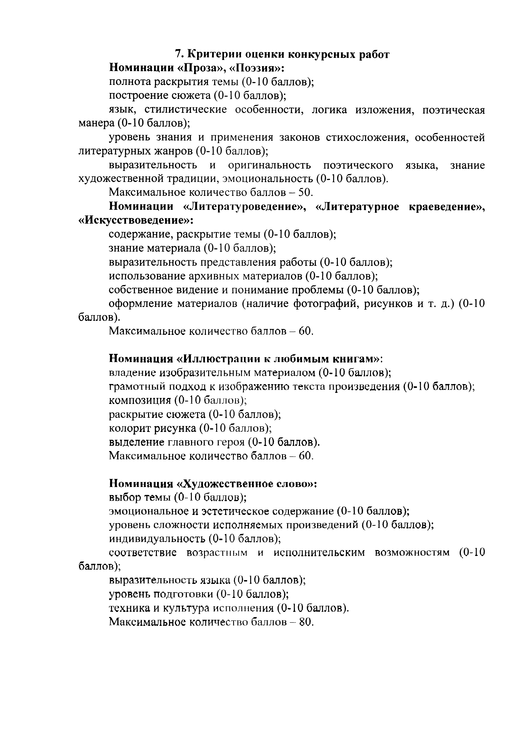

8. Подведение итогов, определение победителей

По итогам муниципального этапа Конкурса победители награждаются дипломами отдела образования администрации района.

Приложение 1 к Положению

Анкета-заявка
на участие в региональном этапе Всероссийского конкурса
литературно-художественного творчества
«Шедевры из чернильницы»

№ п/п | Данные
1 | Муниципалитет
2 | Возрастная категория
3 | Полное название организации
4 | Номинация
5 | ФИО участника
6 | Число, месяц, год рождения
7 | Домашний адрес участника  (с индексом)
8 | Адрес организации с индексом, телефон, e-mail.
9 | Название конкурсной работы
10 | ФИО руководителя
11 | Контактная информация руководителя

ФИО куратора Конкурса ______________________________
Телефон __________________, ___________________
рабочий сотовый

К заявке прилагается протокол и отчет муниципального этапа Конкурса, а также согласие на обработку персональных данных.
Состав оргкомитета
муниципального этапа Всероссийского конкурса
литературно-художественного творчества
«Шедевры из чернильницы»

Председатель оргкомитета:
Н.Н. Кузенкова – начальник отдела образования администрации района.

Члены оргкомитета:
Е. М. Варнавская, главный специалист отдела образования;
Е.Ю. Мешкова, ведущий специалист отдела образования;
И.А. Рогожина, специалист отдела образования;
Л. А. Мартынова, специалист отдела образования.

СОГЛАСИЕ РОДИТЕЛЯ (ЗАКОННОГО ПРЕДСТАВИТЕЛЯ)
НА ОБРАБОТКУ ПЕРСОНАЛЬНЫХ ДАННЫХ НЕСОВЕРШЕННОЛЕТНЕГО
Я, ___________________________________________________________________________,
(ФИО родителя или законного представителя)
зарегистрированный (-ая) по адресу: _____________________________________________________
^{(адрес места регистрации)}
наименование документа удостоверяющего личность __________ серия ____ №________________ выдан ______________________________________________________________________________,
^{(когда и кем выдан)}
являясь родителем (законным представителем) несовершеннолетнего ____________________________________________________________________________________,
^{(ФИО несовершеннолетнего)}
зарегистрированного по адресу:_________________________________________________________
(адрес места регистрации несовершеннолетнего)
____________________________________________________________________________________,
на основании_________________________________________________________________________,
(указать вид документа, подтверждающего полномочие действовать в интересах несовершеннолетнего (паспорт; в случае опекунства указать реквизиты документа, на основании которого осуществляется опека или попечительство, а в случае удостоверения личности, документом, заменяющим паспорт, вписать реквизиты свидетельства о рождении несовершеннолетнего)
даю свое согласие управлению образования и науки Тамбовской области, расположенному по адресу: г.Тамбов, ул.Советская, 108, Тамбовскому областному государственному бюджетному образовательному учреждению дополнительного образования «Центр развития творчества детей и юношества», расположенному по адресу: г.Тамбов, ул.Сергея Рахманинова, д.3Б (далее – Операторы), на обработку персональных данных несовершеннолетнего, относящихся исключительно к перечисленным ниже категориям персональных данных: фамилия, имя, отчество; дата рождения; индекс, полный адрес места жительства (регистрации); номер телефона (домашний, мобильный); тип и данные (серия, номер, когда и кем выдан) документа, удостоверяющего личность; место учебы; класс; номинация, биометрические данные (фото и видео изображения).
Я даю согласие на использование персональных данных несовершеннолетнего исключительно в целях оформления сводной заявки от _____________________________________________________________________________________
^{указать муниципалитет}
и всех необходимых документов, требующихся в процессе организации и проведения регионального этапа Всероссийского конкурса литературно-художественного творчества «Шедевры из чернильницы» (далее – Конкурс), а также последующих мероприятий, сопряженных с Конкурсом.
Настоящее согласие предоставляется мной на осуществление действий в отношении персональных данных несовершеннолетнего, которые необходимы для достижения указанных выше целей, включая (без ограничения) сбор, систематизацию, накопление, хранение, передачу, уточнение (обновление, изменение), использование, распространение и размещение персональных данных в общедоступных источниках (справочники, энциклопедии, буклеты, публикация в СМИ, в том числе в сети Интернет на сайте Операторов, на информационных стендах).
Я проинформирован, что Операторы гарантируют обработку персональных данных в соответствии с действующим законодательством РФ как неавтоматизированным, так и автоматизированным способами.
Данное согласие действует с даты подписания до достижения целей обработки персональных данных, а также на срок, обусловленный архивным законодательством.
Данное согласие может быть отозвано в любой момент по моему письменному заявлению.
Я подтверждаю, что, давая такое согласие, действую по собственной воле и в интересах несовершеннолетнего.
"____" ___________ 201__ г. ___________________________ /_________________/
Расшифровка подписи Подпись
СОГЛАСИЕ НА ОБРАБОТКУ ПЕРСОНАЛЬНЫХ ДАННЫХ СОВЕРШЕННОЛЕТНЕГО

Я, __________________________________________________________________________,
(ФИО)
зарегистрированный(-ая) по адресу:______________________________________________________
____________________________________________________________________________________,
(адрес места регистрации)
наименование документа удостоверяющего личность ___________ серия____ №_______________
выдан_______________________________________________________________________________,
(когда и кем выдан)
_____________________________________________________________________________________
даю свое согласие управлению образования и науки Тамбовской области, расположенному по адресу: г.Тамбов, ул.Советская, 108, Тамбовскому областному государственному бюджетному образовательному учреждению дополнительного образования «Центр развития творчества детей и юношества», расположенному по адресу: г.Тамбов, ул.Сергея Рахманинова, д.3Б (далее – Операторы), на обработку моих персональных данных, относящихся исключительно к перечисленным ниже категориям персональных данных: фамилия, имя, отчество; дата рождения; индекс, полный адрес места жительства (регистрации); номер телефона (домашний, мобильный); тип и данные (серия, номер, когда и кем выдан) документа, удостоверяющего личность; место учебы; класс; номинация, биометрические данные (фото и видео изображения).
Я даю согласие на использование моих персональных данных исключительно в целях оформления сводной заявки от _____________________________________________________________________________________
^{указать муниципалитет}
и всех необходимых документов, требующихся в процессе организации и проведения регионального этапа Всероссийского конкурса литературно-художественного творчества «Шедевры из чернильницы» (далее – Конкурс), а также последующих мероприятий, сопряженных с Конкурсом.
Настоящее согласие предоставляется мной на осуществление действий в отношении моих персональных данных, которые необходимы для достижения указанных выше целей, включая (без ограничения) сбор, систематизацию, накопление, хранение, передачу, уточнение (обновление, изменение), использование, распространение и размещение персональных данных в общедоступных источниках (справочники, энциклопедии, буклеты, публикация в СМИ, в том числе в сети Интернет на сайте Операторов, на информационных стендах).
Я проинформирован, что Операторы гарантируют обработку персональных данных в соответствии с действующим законодательством РФ как неавтоматизированным, так и автоматизированным способами.
Данное согласие действует с даты подписания до достижения целей обработки персональных данных, а также на срок, обусловленный архивным законодательством.
Данное согласие может быть отозвано в любой момент по моему письменному заявлению.
Я подтверждаю, что, давая такое согласие, действую по собственной воле.

"____" ___________ 201__ г. ___________________________ /_________________/
Расшифровка подписи Подпись

В соответствии со ст. 5 ФЗ «Об обработке персональных данных» от 27.07.2006 №152-ФЗ, указываются только те персональные данные, которые отвечают целям их обработки.
В соответствии со ст. 5 ФЗ «Об обработке персональных данных» от 27.07.2006 №152-ФЗ, указываются только те персональные данные, которые отвечают целям их обработки.

